المادة: راض0ات |  |  |  |  | الممل ـة العـ 0ة السعـود6ة
¡  الصف: الرابع الابتدا ₄s |  |  |  |  | وزارة التعل0م
الزمن: ساعتان ونصف |  |  |  |  | إدارة تعل0م……
عدد الأوراق: ٣ |  |  |  |  | مدرسة……
¡
الاختƒار النها₄ s لمادة ال اض0ات للصف الرابع الفصل الدرا ₄ الأول من العام الدرا ₄ ١٤٤٤ هـ
 | الدرجة المستحقة |  | الصف ٤ / .…... | …………............................. |  | الاسم
٤٠
السؤال الأول: (أ) اخ ?@ الإجا<ة الصح0حة ل9ل مما 6 5₄ بتظل0ل الحرف الدال عليها:
٢٠
الق0مة الم^{R R} @ل0ة للرقم الذي تحته خط S₄^{R} العدد ٩٤٣٢٥١ ₄J: |  |  |  |  |  |  |  | ١
٤٠٠٠٠ | د | ٤٠٠٠ | ج | ٤٠٠ | ب | ٤٠ | أ | ١
 |  | ص0غة الق0اس0ة هو: | c  العدد ستة وخمسfR e مليو^{c}نا وثلاث مئة وثلاثfR e ألفا <ال |  |  |  |  | ٢
٥٦ ٣٣٣ ٠٠٠ | د | ٥٦ ٣٣٠ ٣٣٠ | ج | ٥٦ ٠٠٠ ٣٣٠ | ب | ٥٦ ٣٣٠ ٠٠٠ | أ | ٢
أ ?₄s 6مثل عنوان الشارع: |  | ^{R}@لة المئات، أي مما 6 | 6قول سامر أن عنوان شارعه 6حتوي ع5 الرقم ٣ S₄^{R} م^{R} |  |  |  |  | ٣
٣٨٦٥ | د | ١٤٨٣ | ج | ٢٤٣٧ | ب | ١٣٦٨ | أ | ٣
 |  | ٨٢٣ < ٥٩□٨٢ هو: | الرقم الذي 6جعل الجملة العدد6ة التال0ة صح0حة ٥٩ |  |  |  |  | ٤
٥ | د | ٤ | ج | ٣ | ب | ٢ | أ | ٤
 |  |  | خاص0ة الجمع المستعملة J₄ ٧٤ = ٠ + ٧٤ S₄^{R}: |  |  |  |  | ٥
لا ₄ ء مما سبق | د | العن المحا6د | ج | التجميع | ب | الإ<دال | أ | ٥
ح0حة هو: |  | ٣ + ( ٢٦ + ١٥ ) ص | العدد الذي 6جعل الجملة التال0ة (٣٢ + □ ) + ١٥ = ٢ |  |  |  |  | ٦
٤٧ | د | ١٥ | ج | ٢٦ | ب | ٣٢ | أ | ٦
 |  |  | ناتج جمع ٢١ + ١٦ + ٢٩ ذهن^{c} 0ا هو: |  |  |  |  | ٧
٨٦ | د | ٧٦ | ج | ٦٦ | ب | ٥٦ | أ | ٧
6ا؟ |  | رقها لتغل0ف ١٠ هدا | ستغرق م م ٥ دقائق لتغل0ف هد6ة. م دق0قة ستغ |  |  |  |  | ٨
٥٠ دق0قة | د | ٤٠ دق0قة | ج | ٢٥ دق0قة | ب | ١٥ دق0قة | أ | ٨
 |  | ب مئة هو: | تقدير ناتج العمل0ة ٤٥٥ - ٢٢٩ بتق ب الأعداد إ أقر |  |  |  |  | ٩
٤٠٠ | د | ٣٠٠ | ج | ٢٠٠ | ب | ١٠٠ | أ | ٩
؟ |  | □ ٤٠ = ٥ صح0حة | أي العمل0ات التال0ة تجعل الجملة العدد6ة التال0ة: ٤٥ |  |  |  |  | ١٠
÷ | د | - | ج | × | ب | + | أ | ١٠
ي بع
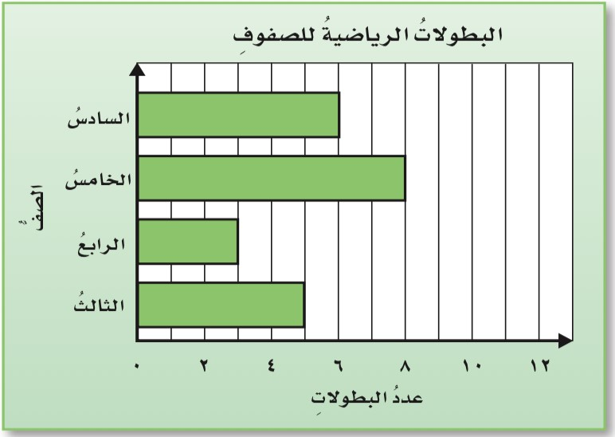  من التمث0ل <الأعمدة المجاور  الصف الذي حصل ع5 ٣ <طولات هو: |  |  |  |  |  |  |  |  |  | ١١
الصف السادس |  | د | الصف الخامس | ج | الصف الرابع | ب | الصف الثالث |  | أ
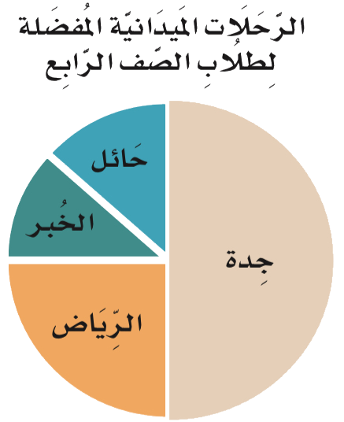 |  |  | ب الصف الرابع هو: | @ طلا | المجاور  0ة المفضلة لدى أ^{fl} | ائ ة  م0دان | التمث0ل <القطاعات الد  زء الذي 6مثل الرحلة ال |  | من الج | ١٢
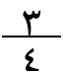 |  | د | 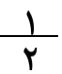 | ج | 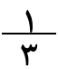 | ب | 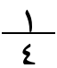 |  | أ
 |  |  | من ١ - ٦ | رقمة | ع5 ست <طاقات ميها العدد ٩ هو: | وي عل | ان لدينا صندوق 6حت  احتمال سحب <طاقة |  | إذا  فإن | ١٣
مستح0ل |  | د | ً  أقل احتما‚ | ج | ً  أ^{fl} @ احتما‚ | ب | مؤكد |  | أ
مجموعة؟ |  | ل S4 | و ة ف”م طا<^{R} ^{c}  عا 6كون | سا | 5 ثلاث مجموعات م | ها ع | فؤاد ٢١ طا<^{c} عا إذا وزع |  | لدى | ١٤
٧ |  | د | ٦ | ج | ٥ | ب | ٤ |  | أ
 |  |  | ٢٠ | ، ١٦ | لسبورة ٤ ، ٨ ، ١٢ ، كتƒت بها الأعداد: | 5 ا  ال ? ₄» | خالد خمسة أعداد ع  ?  مما 6أ ₄s 6صف القاعدة |  | كتبأي | ١٥
ط ح ٤ |  | د | إضافة ٤ | ج | ط ح ٣ | ب | إضافة ٣ |  | أ
(ب) ضع علامة ( ✓ ) أمام العƒارة الصح0حة وعلامة (✗ ) أمام العƒارة الخاطئة :
 | ال ?@ت ب الصحيح للخطوات الأرـع لحل المسألة هو: افهم، خطط، حل، تحقق. |  |  |  |  |  |  | ١
 | عند تق ب العدد ٤٢٨٢ إ أقرب ألف 6كون الناتج ٥٠٠٠ |  |  |  |  |  |  | ٢
 | العدد المفقود S₄^{R} الجملة التال0ة ٩ - □ = ٠ هو ٩ |  |  |  |  |  |  | ٣
 | عندما تط ح تƒدأ دائ^{c} ما <م^{R R} @لة الآحاد |  |  |  |  |  |  | ٤
 | ١٩ - ٨ = ١١ س عƒارة عدد6ة |  |  |  |  |  |  | ٥
ي بع
 |  |  |  | السؤال الثاs₄^{R} : أجب عما 6 5₄ :
 |  | ١٠
أوجد الناتج:  ٧ ٠ ٧ ٤ ٧ ٩ ٦ ٨ ٢ ٤  ٥ ٣ ٥ - ٢ ٩ ٢ - ٣ ٤ ٩ + |  |  |  |  | أ
ً  قارن مستعم´ ( < ، > ، = ):  ٢٩٩٢١٤ ٢٩٩٢١٤ ٧٧٠٠٠ ٧٦١٠١ |  |  |  |  | ب
c ً  إذا انت ت”لفة شحن ال تاب الواحد ٤ رالات، ف”م كتا<ا 6مكن شحنه ب ٣٢ را‚؟  ……………….………………………………………………………………………………………………………………………  ……………….……………………………………………………………………………………………………………………… |  |  |  |  | ج
 |  |  | السؤال الثالث: أجب عما 6 5₄ :
 | ١٠
رتب الأعداد التال0ة من الأبر إلى الأصغر:  ٧٣٩٢١ ، ٢٩٣٧١ ، ٣٩٢٧١  …………… ، .…………… ، .…………… |  |  |  |  | أ
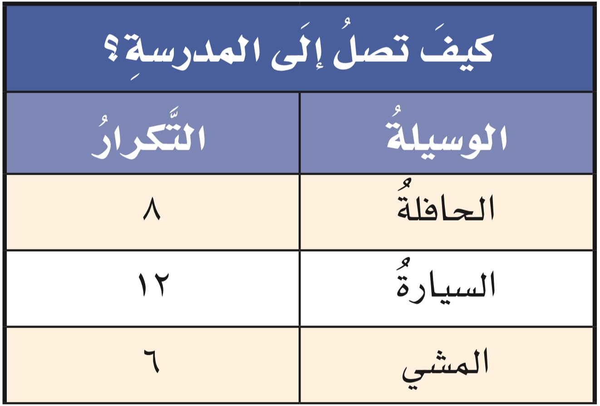  ن ¯ظم الب0انات التال0ة S₄^{R} لوحة إشارات: |  |  |  |  | ب
  ك0ف تصل إ المدرسة
  الإشارات | الوس0لة
   | الحافلة
   | الس+ارة
   | الم . ₋/
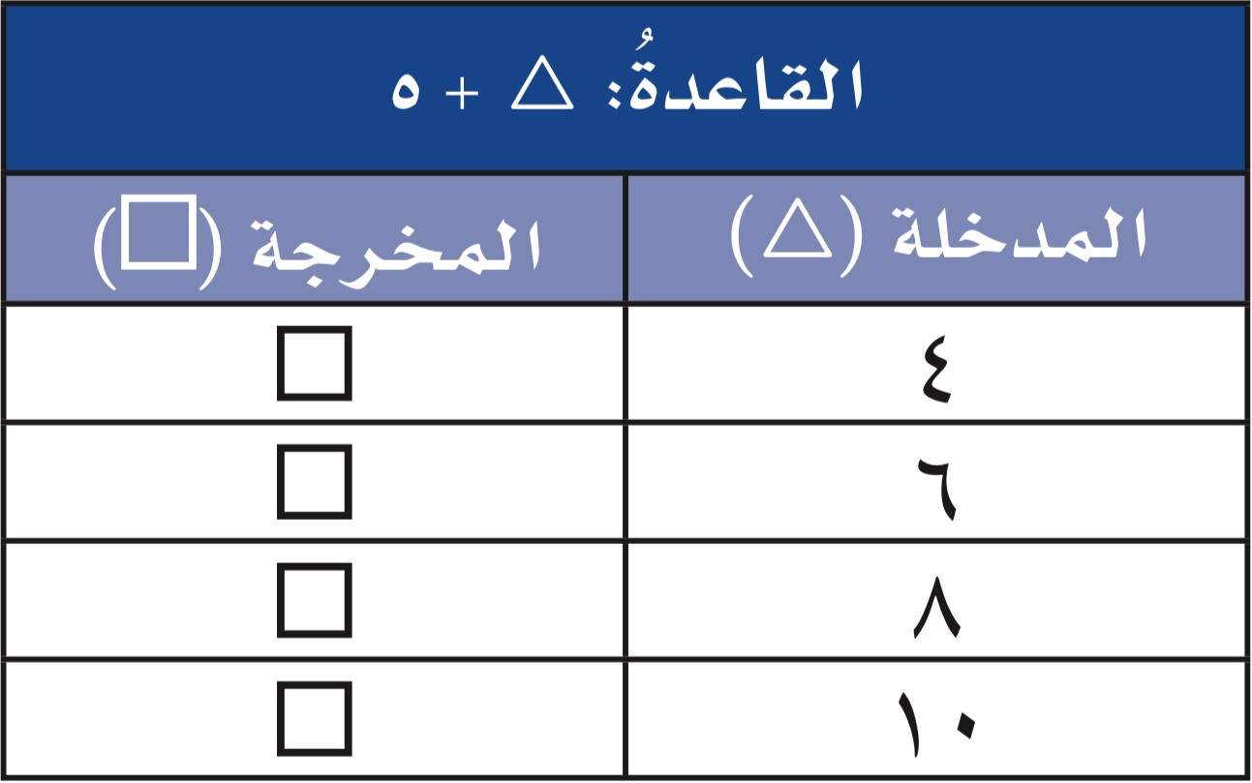  ا˘مل الجدول التا ₄ : |  |  |  |  | ج
تمت الأسئلة مع تمن0اتي ل9م <التوفيق

